Как сделать своими руками правильно?

Ребята мы сегодня с вами сделаем поделку в «День патриота». Как мы все знаем , что 12 июня в России отмечается праздник важный для всех граждан могущественной державы – День России. Торжества проходят на всей территории страны и в них принимают участия, как маленькие граждане, так и взрослые. И давайте сейчас постараемся сделать красивые поделки.
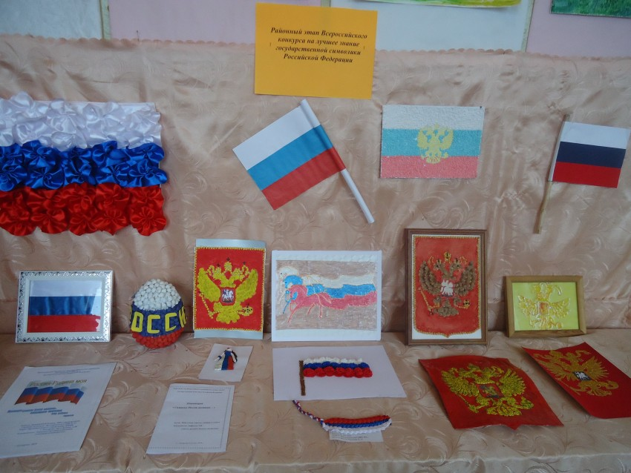
Реквизит к празднику готовится заранее. Очень трогательно смотрится поделка государственный флаг, сделанный своими руками. Сразу видно, сколько тепла вкладывают простые люди в эти поделки.
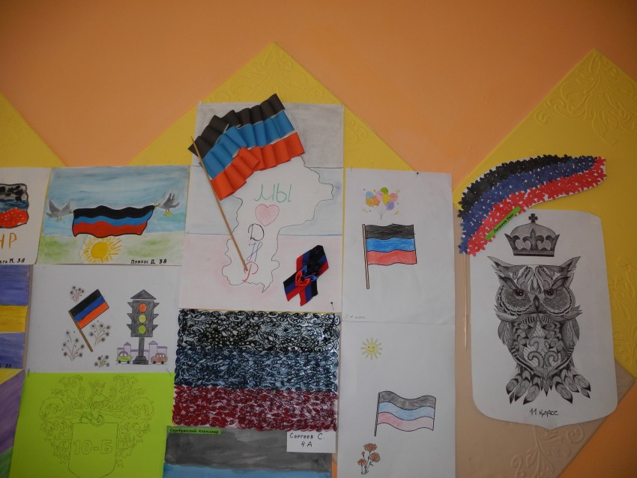
Одни из главных государственных символов – это флаг. Готовиться к празднику взрослые могут вместе с детьми. Например, можно смастерить открытку, на которой изображен флаг России. Кроме того, такая работа способствует изучению символов государства.
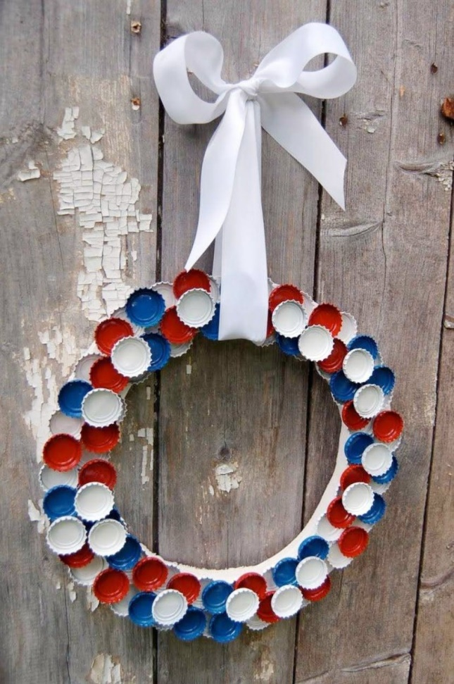
Содержимое обзора:
- Открытка-аппликация
- Макет флага
- Аппликация на тему «флаг России»
- Фото флагов

Открытка-аппликация
Делается поделка своими руками и центральная ее часть — это трехцветный флаг России. Украшается открытка-аппликация изображением голубя. Его называют символом мира. Низ открытки украсят цветы, в тон флагу.
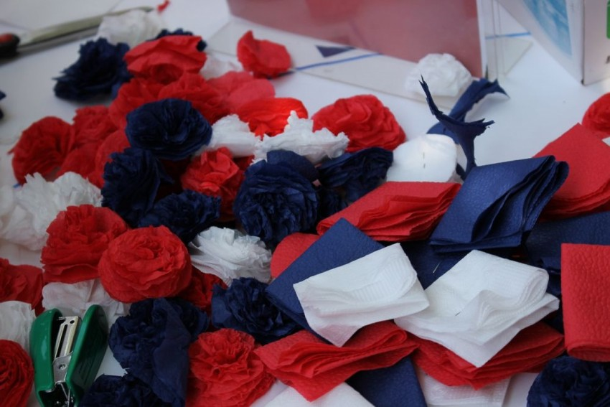
Понадобятся для открытки:
- картонный лист прямоугольной формы и большой плотности. Размер выбирается на усмотрение, цвет листа так же не имеет значение;
- гофробумага в трех цветах флага. Рулон белого цвета, второй – синего оттенка и третий рулон будет в красном цвете;
- клей;
- ножницы средних размеров.
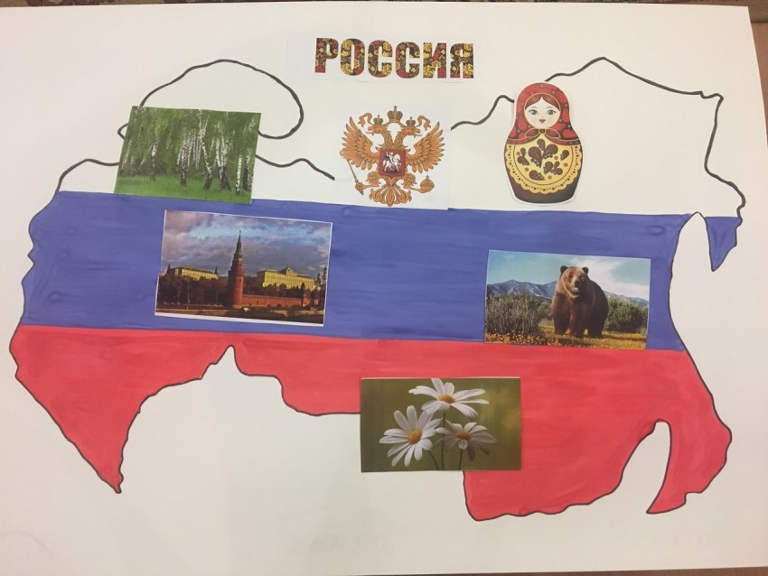
Работа разбивается на две части. Первая половина работы – это оформление изображения самого флага. На втором этапе идет его украшение.
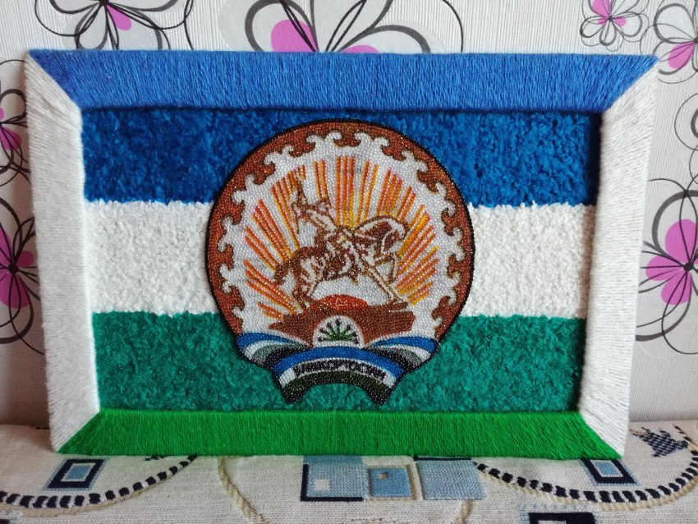
Для основы вырезается из листа картона прямоугольник. В равных порциях нужно нарезать для поделки из гофрированной бумаги в трех цветах флага небольшие квадратики.
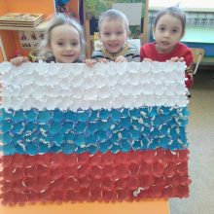
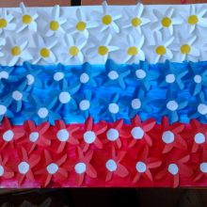
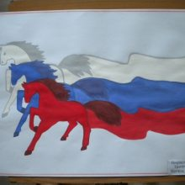
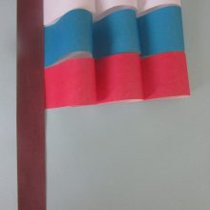
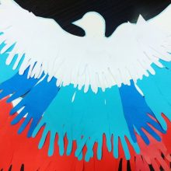
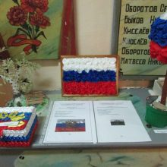

Из них формируются плотные шарики, которые будут покрывать поверхность картона. Шарики формируются по технике комкования, это значит, что будет сделано большое количество комочков.
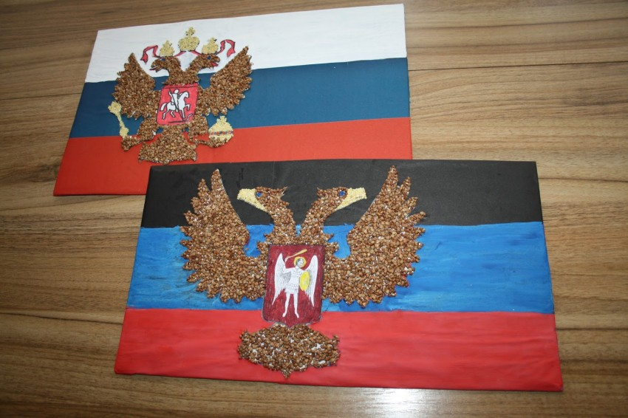
На картоне карандашом наносятся границы, разделяющие лист на три полосы. Это поможет аккуратно приклеивать комочки по цветам.
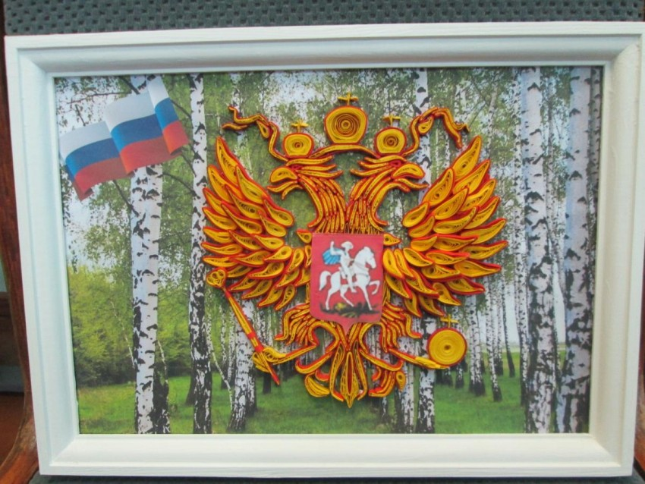
Для этого картон покрывается клеем на всей поверхности. Комочки по цветам придавливаются к картону. Так образуется три полосы имитирующие полосы на флаге.
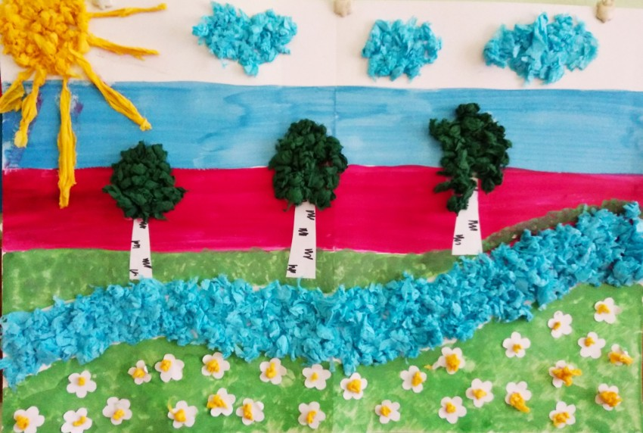
Комочки прикладываются друг к другу вплотную. Работа закончена, когда поверхность полностью заполнена этими комочками. Поделка флаг России будет смотреться в объеме.
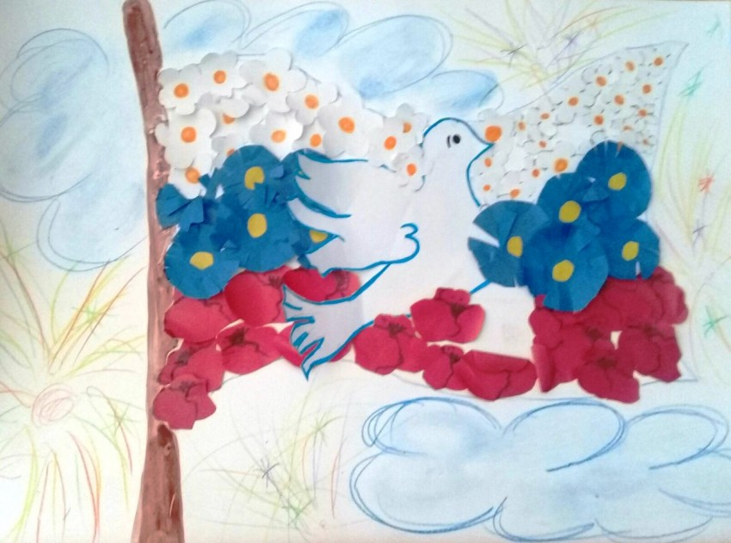
Готовятся элементы декора для аппликации. Начинается работа с изготовления цветов. Они добавят праздничного настроения поделке. Понадобится цветная бумага в тон цветам флага. Делаются заготовки в форме квадрата из бумаги белого и синего цвета.
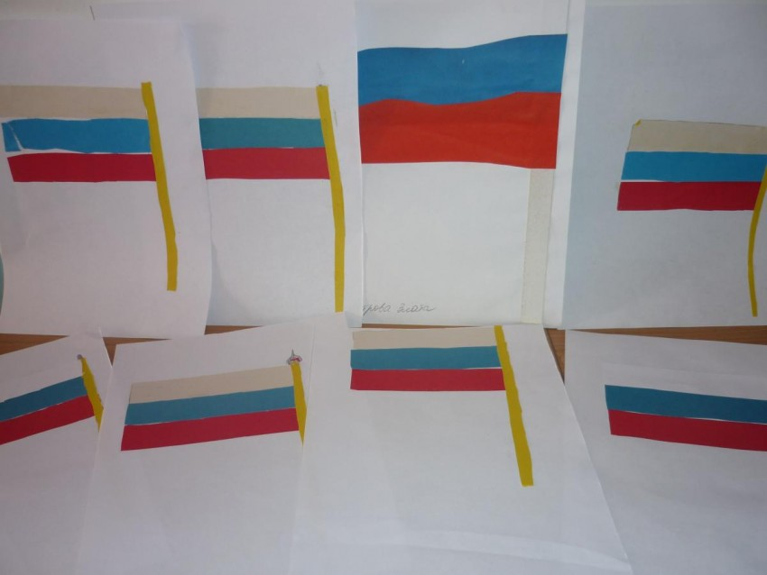
Несколько раз каждый квадратик складывается пополам. Обрезается птичкой широкая сторона заготовки. Получаются шаблоны в двух цветах для формирования цветка.
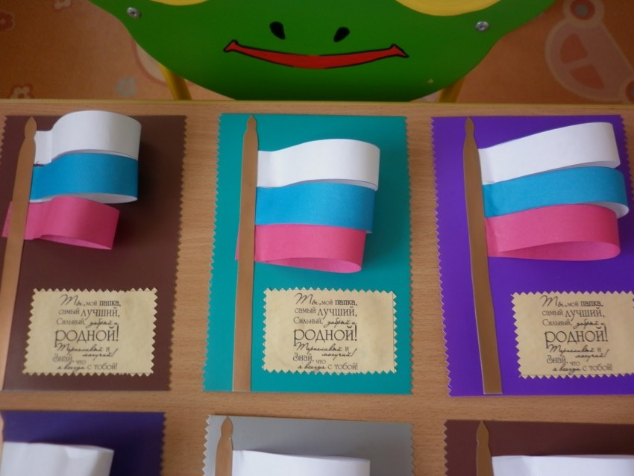
Цветок синий склеивается с белым. С красной бумаги формируются шарики, которые приклеиваются в центр двухцветного цветка. Этими цветками украшается низ открытки.
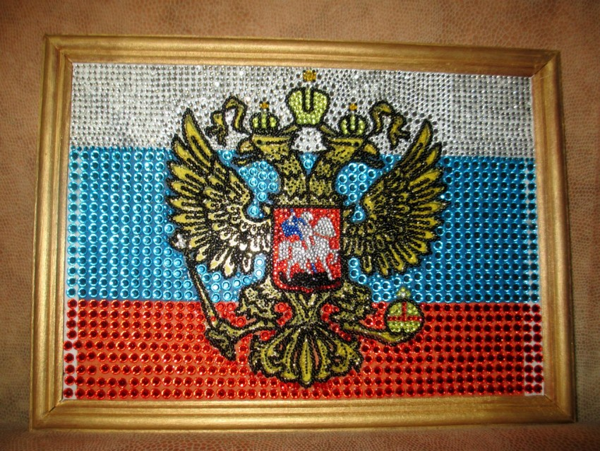
Над цветками будет парить белая голубка. По центру открытки помещается ее фигурка, вырезанная из бумаги белого цвета.
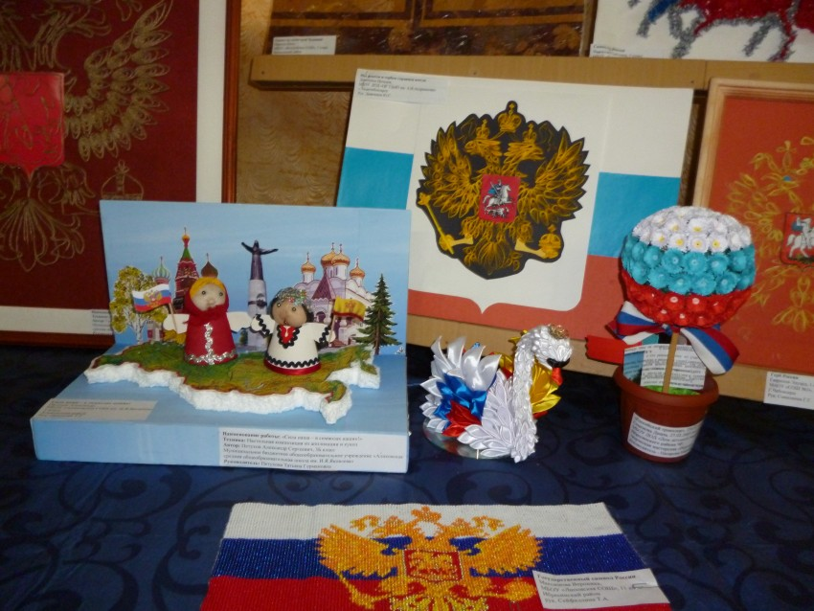

Макет флага
Поделку макетом можно оформить ко дню Флага России. В изготовление поделки флага можно задействовать группу детей, например, в детском садике.

